Пешка

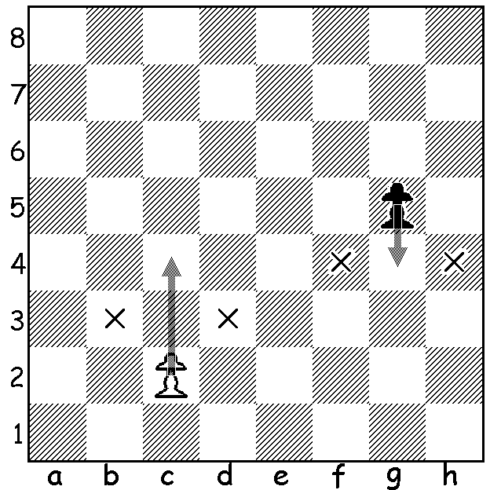
Пешка - ходит только вперед. В общем случае – по вертикали на соседнее свободное поле, а с начального положения - и через одно. Взятие пешкой возможно лишь по диагонали на смежном поле и опять же с перемещением вперед.
× - атакующее поле, которое пересечено ходом на два поля пешкой противника, может взять последнюю, как если бы та встала под ее удар.

Упражнение:
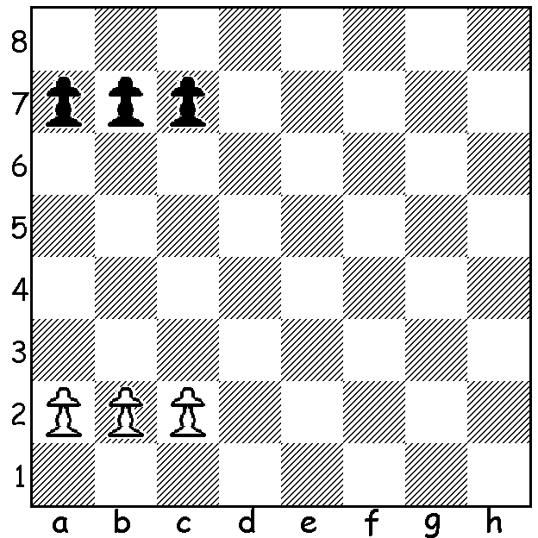
Выигрывает тот, кто первым доведёт одну из пешек до последней (первой)горизонтали.

Пешка, маленький солдат,
лишь команды ждет,
чтоб с квадрата на квадрат двинуться вперед.
На войну, не на парад,
Пешка держит путь,
ей нельзя пойти назад,
в сторону свернуть.
Чтоб в борьбу вступить скорей,
В рукопашный бой,
Первым ходом можно ей
сделать шаг двойной.
А потом – вперед, вперед,
За шажком – шажок.
Ну, а как же пешка бьет?
Бьет наискосок.
Всю доску пройти должна
пешка до конца –
Превратиться там она
в грозного бойца.
Кем ей стать – ферзём, ладьей?
Может быть конём?
Как решить вопрос такой,
Мы потом поймем.

Слон

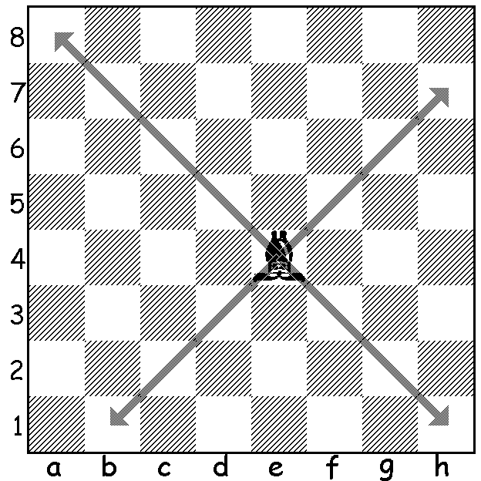
Слон - ходит на любое поле по диагоналям на
которых находится.

Упражнение:

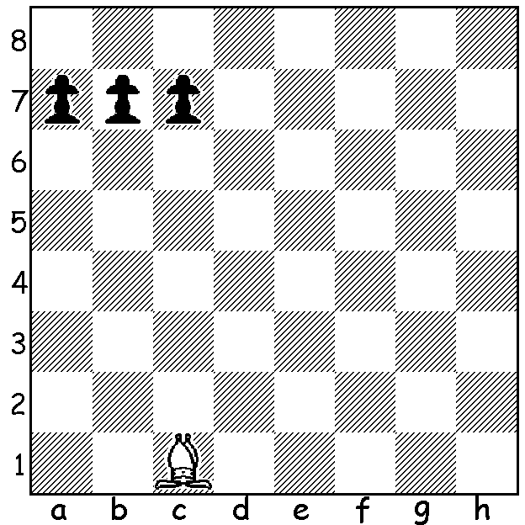

Если слон уничтожит все пешки, то выигрывают белые, если хотя бы одна из пешек доходит до последней горизонтали - выигрывают черные.

Если слон на белом поле
встал в начале (не забудь)
он другой не знает доли –
знает только белый путь.
А когда на поле чёрном
Слон стоит, вступая в бой
Ходит правилам покорный,
Черной тропкой слон такой.
До конца игры слоны
Цвету одному верны.

Ладья
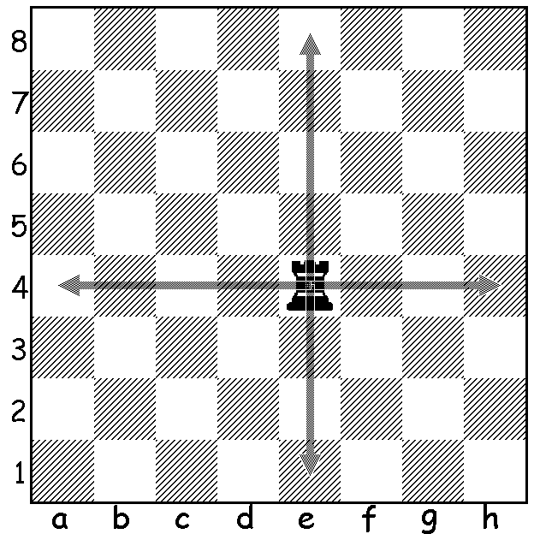
Ладья - ходит на любое поле по вертикали и горизонтали, на которых находится.

Упражнение:

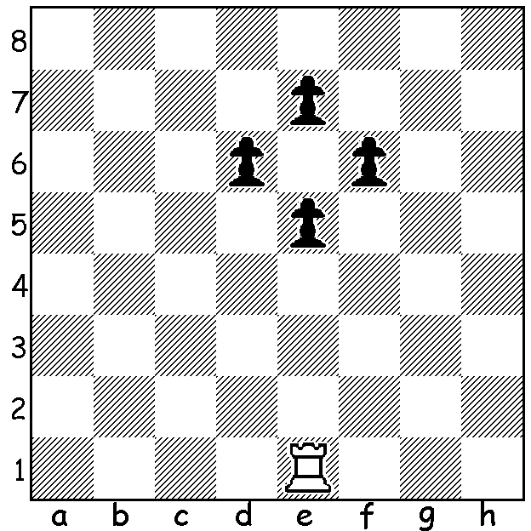
Если ладья уничтожит все пешки -выигрывают белые, если одна из пешек достигнет первой горизонтали - выигрывают черные.

Видимо, ладья упряма,
Если ходит только прямо,
Не петляет - прыг да скок,
Не шагнет наискосок.
Так от края и до края
Может двигаться она.
Эта башня боевая
Неуклюжа, но сильна.
Шаг тяжёлый у ладьи,
В бой скорей её веди.

Ферзь
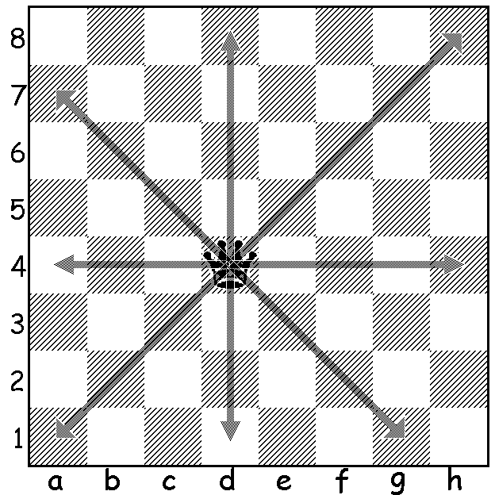
Ферзь - ходит на любое поле по вертикали, горизонтали и диагонали, на которых находится.

Упражнение:
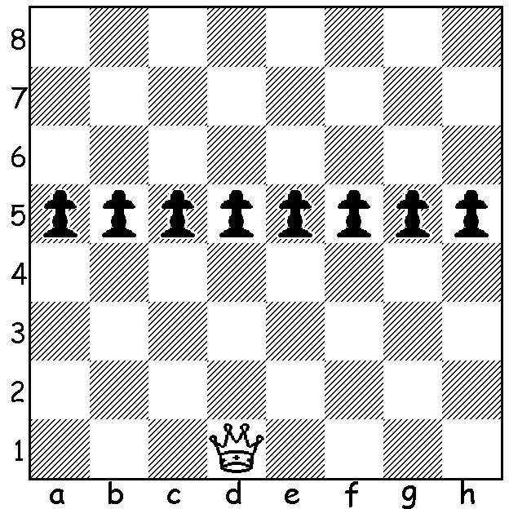
Ход белых. Если ферзь уничтожит все пешки - выигрывают белые, если хотя бы одна из пешек доберётся до первой горизонтали - выигрывают чёрные.

Ферзь в шахматах, можно сказать, чемпион,
И шаг у ферзя широк.
Ферзь может ходить как ладья и как слон
И прямо и наискосок.
Направо, налево, вперед и назад...
А бьёт он и вдаль и в упор.
И кажется, будто ферзю тесноват
Доски черно-белый простор.
Ферзь очень опасен вблизи и вдали
Ты больше вниманья ферзю удели.

Конь
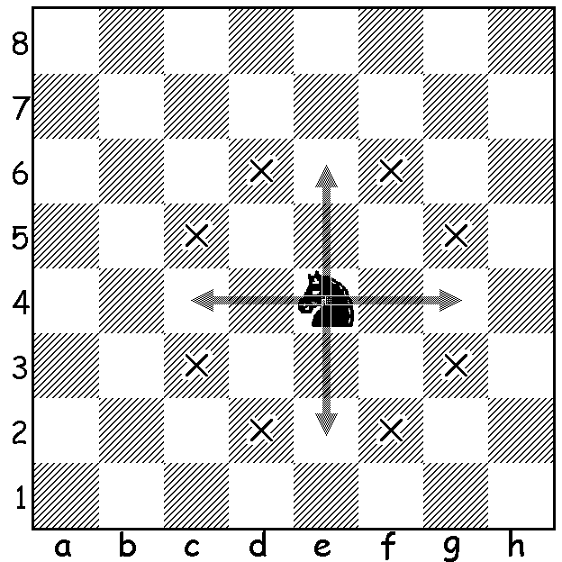
Конь - ходит своеобразным зигзагом – через соседнее поле (даже занятое) по вертикали или горизонтали, удаляясь затем от места исходного положения на одно из смежных полей по диагонали.

Упражнение:
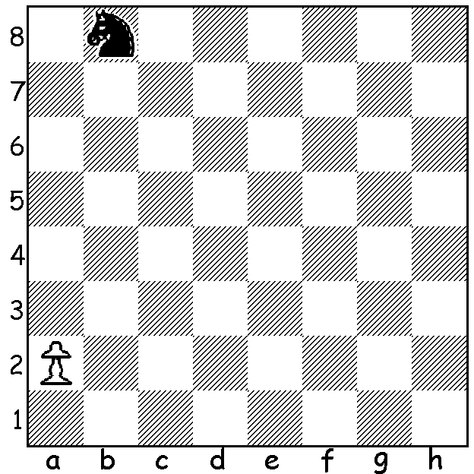
Если конь уничтожит пешку выигрывают чёрные, если пешка доберётся до 8 горизонтали выигрывают белые.

Не мила коню неволя,
Перед ним простор широк,
Очень ловко на два поля
совершает конь прыжок:
поле прямо, поле в бок!
Ну, а если угрожает
Окружения заслон
Через тех, кто окружает,
перепрыгивает он,
совершает конь прыжок:
поле прямо, поле вбок!
Замечательный прыжок:
Поле прямо, поле вбок!

Король

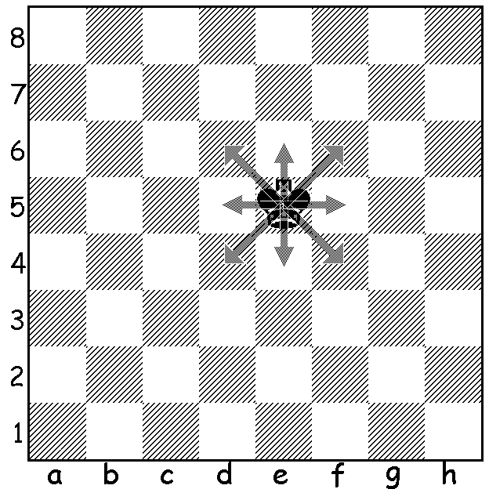
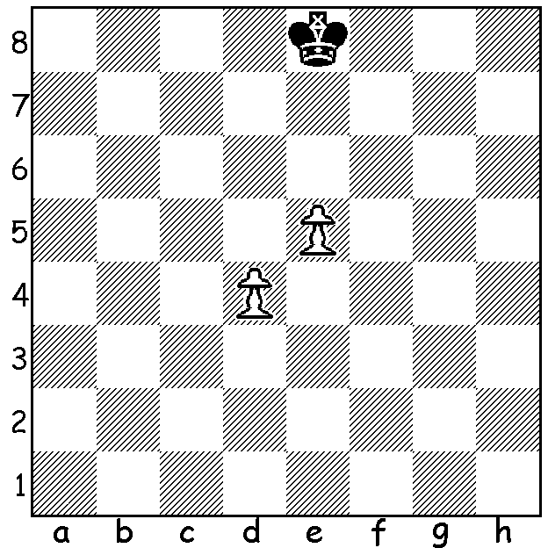
Король - ходит на одно любое соседнее поле, которое не атаковано.

Упражнение:

Если король уничтожит все пешки, то выигрывают чёрные, если хотя бы одна из пешек доберётся до восьмой горизонтали выигрывают белые.

Король любит гладкий расчищенный путь
В любую он сторону может шагнуть,
Однако легко ты заметишь дружок,
Что в силах он сделать не шаг, а шажок
Всего одно поле – вот шага длина,
не очень проворен король старина.
Зато начеку королевская рать
Должна короля она защищать.
Ведь если б король беззащитным погиб,
Фигуры войну продолжать не могли б.
Запомни: король всех главней, всех важней,
Нет в шахматном войске главнее вождей!

Шах
Шах – это нападение на короля. От шаха можно или уйти королём, или закрыться фигурой, или взять фигуру которая нападает. Под шахом король оставаться не может.

Упражнение:

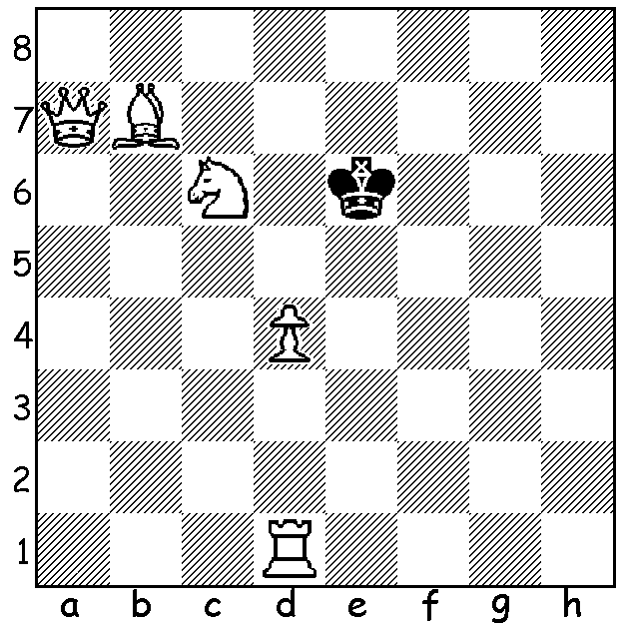

Дай шах каждой из фигур.

Мат. Пат

Целью игры в шахматах является постановка мата королю противника.
Мат - неотразимое нападение на короля. При мате он не может уклониться или быть прикрытым от удара, исключается и защита взятием атакующей фигуры.
Пат – это невозможность сделать ход королём и другими фигурами, но нападения на короля нет.

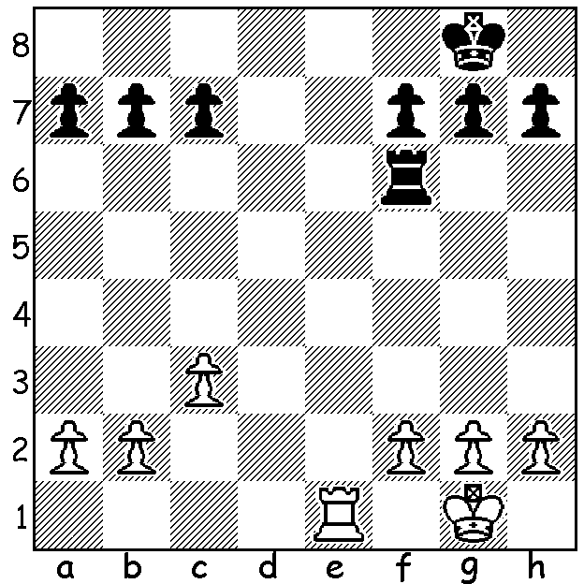
Упражнения:

Поставь мат чёрному королю.

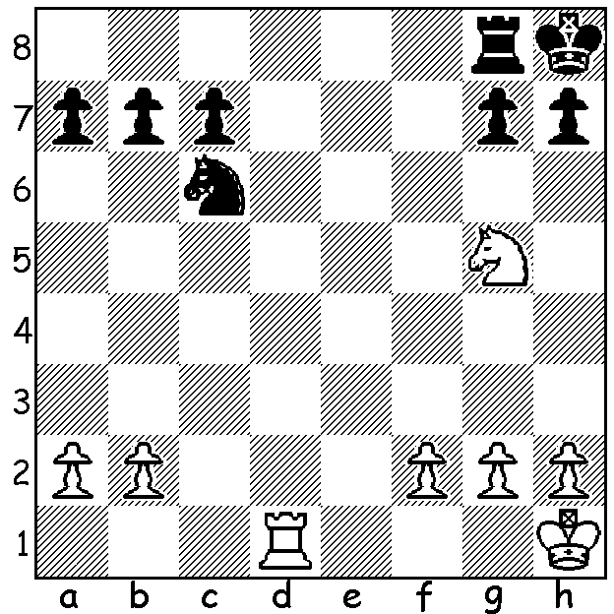

В бой ты ведешь деревянную рать,
Ну а умеешь ли мат объявлять?
Мат это шах, при котором, учти ты,
У короля никакой нет защиты.
Шах, от которого не отступить.
Шах, от которого нечем закрыться,
Нечем фигуру грозящую сбить.
И, с поражением надо смириться.
Мат торжество атакующих сил.
Мат цель игры, мат сраженья конец.
Если дал мат, значит, ты победил,
Значит ты молодец.

Упражнения:

Мат в 1 ход
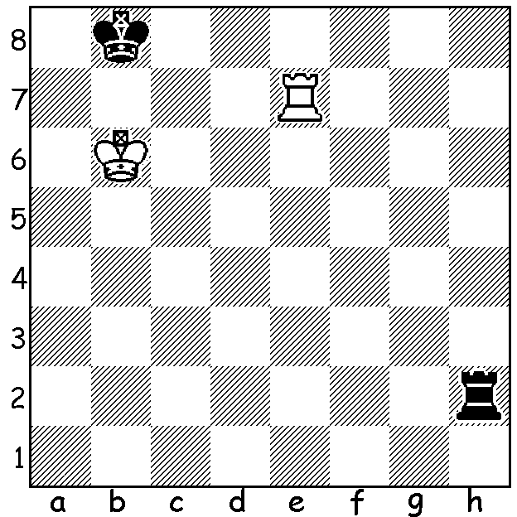
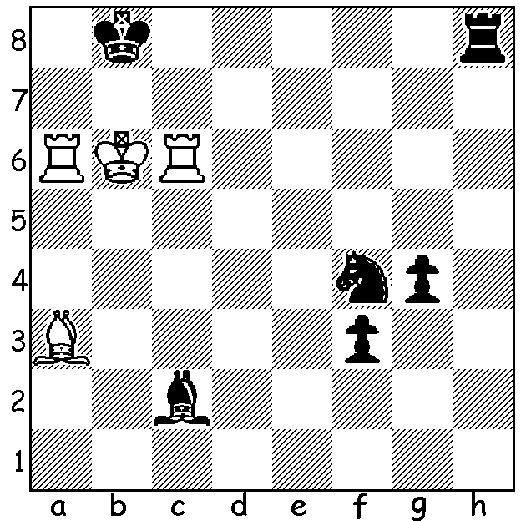
Ход белых Ход чёрных

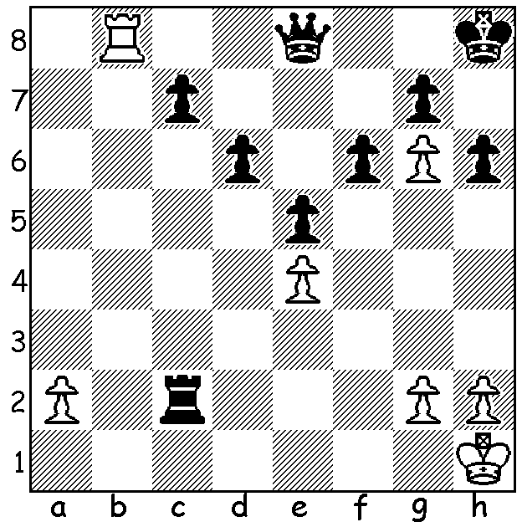
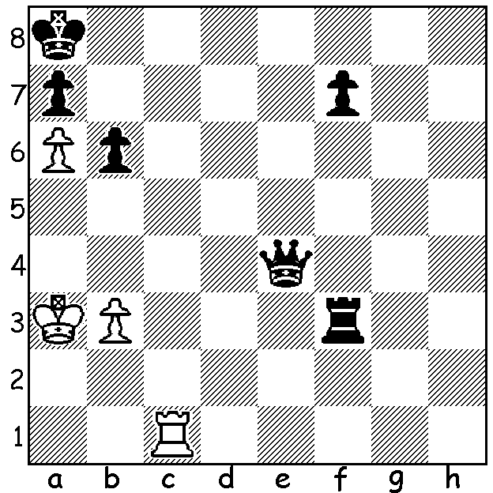
Ход белых Ход белых
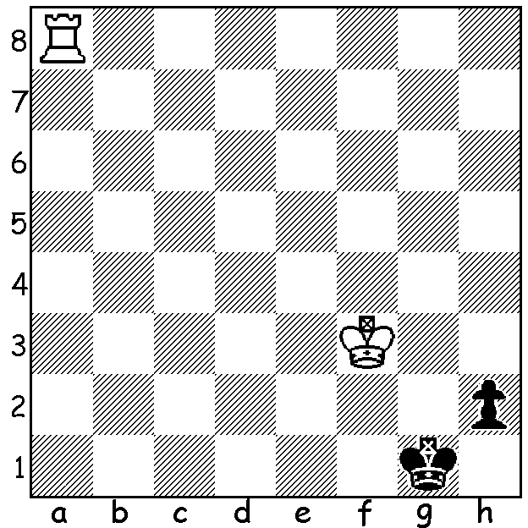
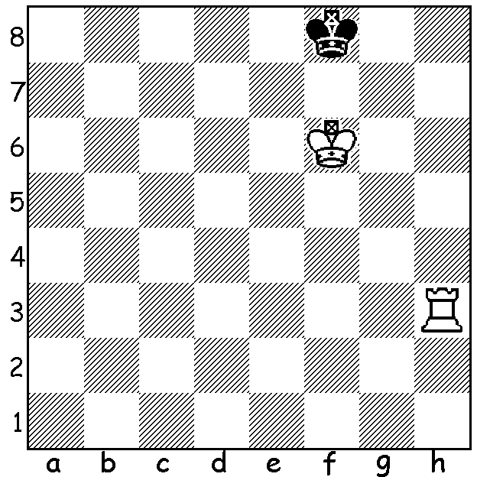
Ход белых Ход белых

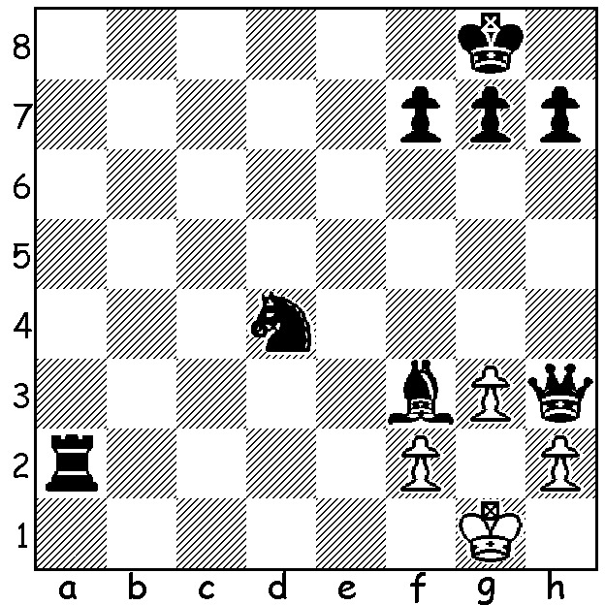
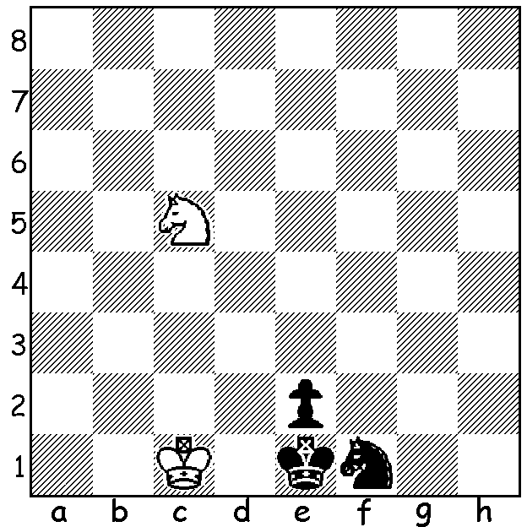
Ход белых Ход чёрных

Шахматные войска

Белый отряд, черный отряд –
Друг перед другом два войска стоят.
Строгий порядок в отряде одном,
Точно такой же в отряде другом.
Если не веришь – сам посмотри:
Оба угла занимают ладьи,
Рядом с ладьями кони видны,
Рядом с конями стали слоны.
Кто же главней в войске таком?
Ферзь и король –
Самые главные в войске своем.
А перед ферзем, королем и ладьей,
Перед конем и слоном
Пешки-малышки стали стеной,
Им начинать этот сказочный бой.
